Principais conceitos e classificações;

Si:

Tomada de decisao

Sig, sad

Dado x informação x conhecimento;

Banco de dados, sistema gerenciamento de banco de dados(sgbd), tabela bd relacional (tabelas bidimensionais),ierarquico.

Linha: registro coluna:campo/propriedade/coluna.

Campo chave: campo que permite identificar uma única linha

Nosql

CRUDE-banco de dados

Ddl: estrutura dml: manipulação

Softwares de sistemas: sistema operacional, programas utilitários, tradutores de linguagem de programação.

Aplicativos:

Hardware: memoria primaria, secundaria

Ram(volátil), rom(n volátil, apenas leitura)

Armazenamentos primários e secundários(adormecidos).

Ciclo de máquina, registradores.

Redes: protocolo de comunicação(tcp/ip)

Meios de transmissão física cabo coaxial, par trançado

Tipos de redes

Topologia: estrela\*, barramento, anel.

Intranet(funcionários login senha), extranet(fornecedor, parceiro, clientes)(diferença conceitual em relação a internet)

Erp

Sistema integrado(realiza todas as funções empresariais) base de dados única e centralizada

Crm:todo contato cliente/empresa fica registrado. Atentimento ao cliente, vendas, marketing. PRP, ERM

SCM

SAD: Tipos de decisão: estruturada, não estruturada, semi-estruturada

Sig: base da estrutura(decisões estruturadas)

Gerencia sênior: decisão não estruturada

Oriendado a modelos(se então): olap, data mining.

SAE : mesms técnicas do sad, porém com um painel executivo, informações rápidas, sumarizadas.

Fluxo de desenvolvimentos de resoluções de problemas

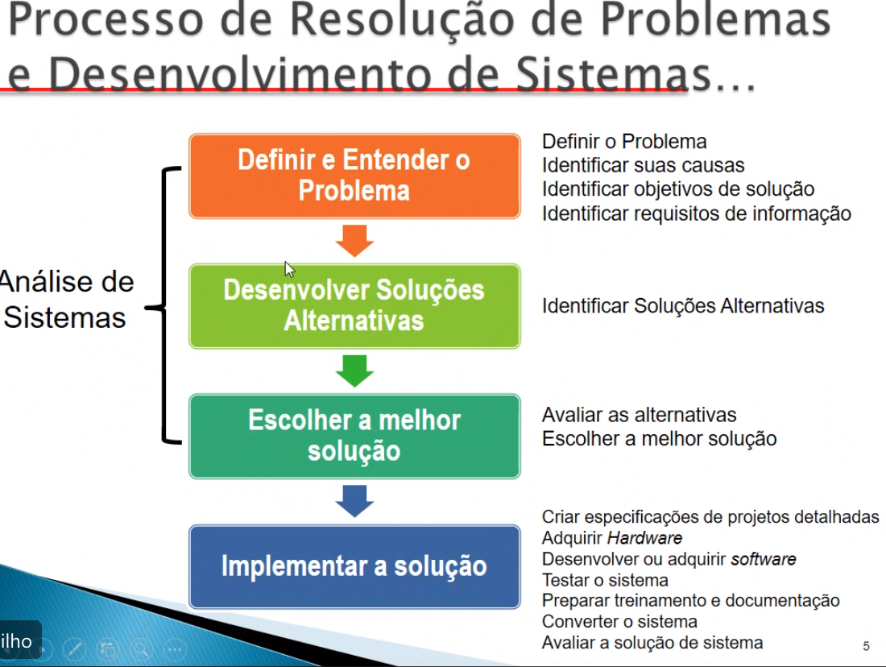

Implementar solução: 7 passos;

Abordagem em Cascata, prototipagem, scrum

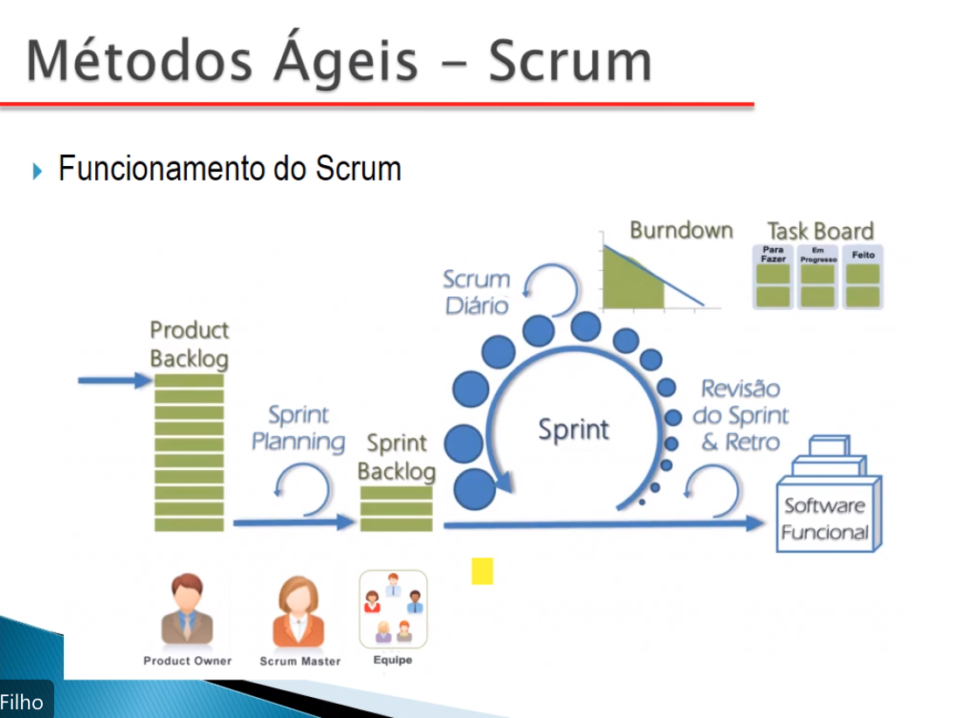

Gerencia de projeto: exemplos de projeto(início e fim definido), operação

Áreas de conhecimento

Stakeholders

Segurança

O que é vírus, cavalo de tróia, spuffin, smiffin, outros